**Лавкун Павел (Łaukun, Łaukunok Paweł)**

4 апреля 1787 г – крещение сына Никиты (НИАБ 136-13-894, лист 1об, №14/1787-р (ориг)).

28 апреля 1790 г – крещение дочери Паланеи (НИАБ 136-13-894, лист 9об, №28/1790-р (ориг)).

**НИАБ 136-13-894:** Лист 1об. **Метрическая запись №14/1787-р (ориг).**

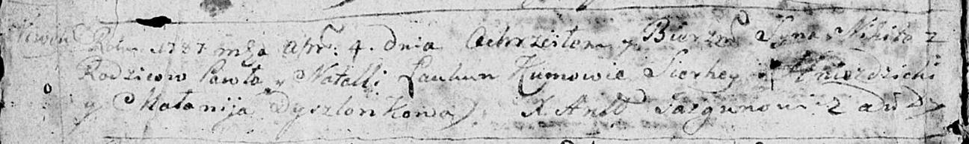

Дедиловичская Покровская церковь. 4 апреля 1787 года. Метрическая запись о крещении.

Łaukun Nikita – сын родителей с деревни Нивки.

Łaukun Pawel – отец.

Łaukunowa Natalla – мать.

Hniazdzicki Sierhey - кум.

Dyszlonkowa Malanija - кума.

Jazgunowicz Antoniusz – ксёндз.

**НИАБ 136-13-894:** Лист 9об. **Метрическая запись №28/1790-р (ориг).**

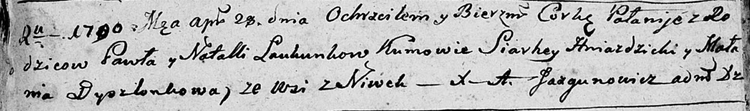

Дедиловичская Покровская церковь. 28 апреля 1790 года. Метрическая запись о крещении.

Łaukunkowna Pałanija – дочь родителей с деревни Нивки.

Łaukunok Paweł – отец.

Łaukunkowa Natalla – мать.

Hniazdzicki Siarhey - кум.

Dyszlonkowa Małania - кума.

Jazgunowicz Antoni – ксёндз.